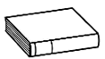
Prénom : Date :
LECTURE
Compétence(s) travaillée(s) : comprendre un texte lu
❶ Lis le texte.
Dans Paris, il y a une rue ;
dans cette rue, il y a une maison ;
dans cette maison, il y a un escalier ;
dans cet escalier, il y a une chambre ;
dans cette chambre, il y a une table ;
sur cette table, il y a un tapis ;
sur ce tapis, il y a une cage ;
dans cette cage, il y a un nid ;
dans ce nid, il y a un œuf ;
dans cet œuf, il y a un oiseau ;

L’oiseau renversa l’œuf ;
l’œuf renversa le nid ;
le nid renversa la cage ;
la cage renversa le tapis ;
le tapis renversa la table ;
la table renversa la chambre ;
la chambre renversa l’escalier ;
l’escalier renversa la maison ;
la maison renversa la rue ;
la rue renversa la ville de Paris.
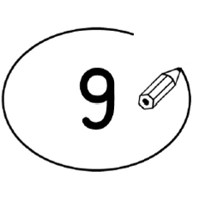
❷ Entoure la bonne réponse.

Sur la table, il y a une cage. | vrai |  | faux
Dans le nid, il y a un œuf . | vrai |  | faux
Sur l’œuf, il y a un oiseau. | vrai |  | faux

C’est la rue qui renversa Paris. | vrai |  | faux
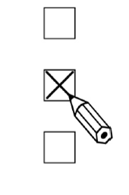

❸ Coche ce qu’il y a sur la table.

Une cage
Un tapis
Une tortue
Une bague
Un nid
Du riz
Un œuf
Un oiseau

